台灣高中學生在齊魯之十:參訪章丘中學
2008-07-21 09:12:03 華夏經緯網

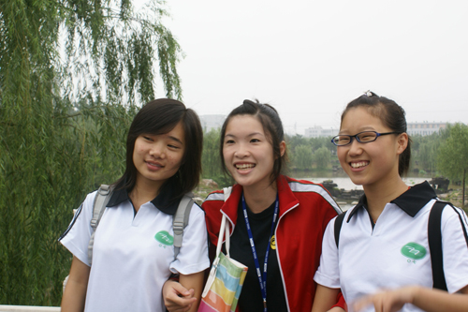
請幫我將我們的友情帶回台灣

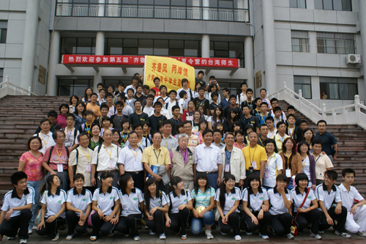
台灣師生與章丘中學師生合影
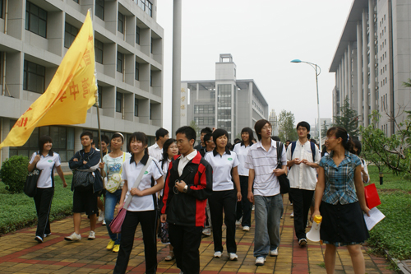
台灣同學參觀章丘中學校園

【華夏經緯網7月21日訊】7月19日上午，參加濟台中學生夏令營活動的台灣師生對濟南市章丘中學進行了參觀訪問。

“你們的校園真是太美了！”走在章丘中學的校園裏，台灣師生們對這裡優美的環境讚不絕口，一位成功中學的同學對陪同的章丘中學同學說：“你們真是太幸福了， 生活和學習在這樣一個如詩如畫的環境：藍天碧草，綠樹紅花，小橋流水……臺北的地很緊張，我們的校園只有你們學校的一幢樓那麼大，真的很羨慕你們！”

在校園的假山旁、湖泊邊、小橋上臺灣師生與章丘中學的師生們紛紛合影留念，“請你幫我照張像，好嗎？我要把這美麗的風景和我們的友情一起帶回台灣！”一位台灣女同學與兩位章丘中學的女同學手拉著手對我說。“好的，沒問題！”我欣然地用相機將這一刻定格。

在參觀完學生餐廳、宿舍、圖書館、藝術館後，大家來到了文體館。在台灣同學和章丘同學進行了一場籃球熱身賽後，台灣明台中學的競技啦啦隊進行了他們高難度的表演，在一片叫好聲中，明台中學的張老師請章丘中學的同學和他們一起表演，共同感受競技表演帶來的快樂與刺激，他們的表演將現場的氣氛推向了高潮。

轉眼又到了說再見的時候了，雖說大家相處的時間不長，卻已是朋友。“送給你留個紀念吧！”一位章丘中學的女同學羞澀地遞給台灣同學一個吊墜，“歡迎你們到台灣，這是我的電話和地址，到台灣一定要來找我！”同學們三三倆倆的在一起依依惜別。

離開章丘中學後，下午台灣師生們遊覽了女詞人李清照的故里——百脈泉，感受了“百脈寒泉珍珠滾”的勝景。(濟臺)

